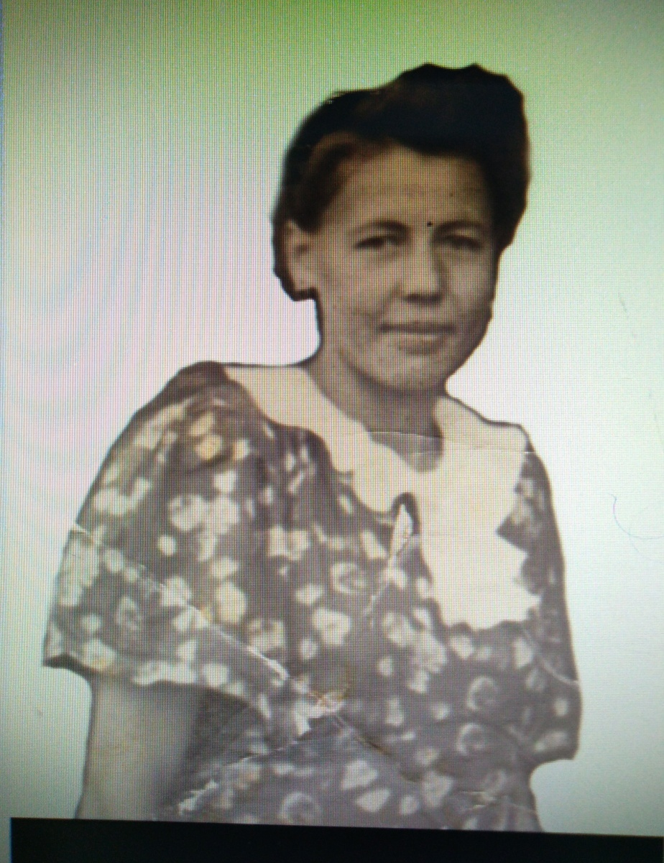 **Каратуева (Патрахина) Агриппина Ивановна**

Родилась 6 июля 1931 года в селе Зырянск,

Прибайкальского района. Воспитывалась в многодетной

семье, где было, семеро детей она была по счету третьей.

Родители: отец - Патрахин Иван Алексеевич,

мать - Патрахина (Седунова) Елена Андрияновна.

Училась в Зырянской школе, закончила 1 класс и ее

семья переехала в село Турунтаево, где пришлось

работать в колхозе, помогать взрослым собирать

урожай, заготавливать сено для скота.

Когда, началась война, ей было 10 лет, отец ушел на

фронт и погиб.

В военные годы жили очень бедно: есть, было, нечего,

одежды тоже не было.

Повзрослев, после войны она пошла, работать техничкой

в кинотеатр, где и познакомилась со своим мужем

Каратуевым Петром Анатольевичем в то время он работал

киномехаником. Поженились они в 1952 году, с мужем они

вырастили и воспитали четверых детей, тринадцать внуков,

шестнадцать правнуков.

В 1957 году мужа перевели работать киномехаником в село Катокель, где они прожили 10 лет, а в 1967 году вернулись жить и работать в Зырянск.

Все годы замужества она работала вместе со своим мужем помощником киномеханика, уборщицей и билетером в клубе до выхода на пенсию. Ушла на заслуженный отдых в 1986 году.

За свою трудовую тяжелую жизнь Агриппина Ивановна имела множество грамот и благодарственных писем различной степени.

Вскоре в январе 1987 года умерла от болезни сердца.

Записано со слов сына – Каратуева Анатолия Петровича.